HELLO NOROESTE
Visitando: Salta – Cafayate - Purmamarca
Salidas: Diarias del 03 de enero 2026 al 10 de diciembre 2026 (algunas fechas no operan)
**Opera mínimo con 2 personas viajando juntas.
*PVS: Tarifa para Pasajero Viajando Solo, consultar disponibilidadcon nuestro equipo de reservaciones.
Duración: 06 días / 05 noches
Alimentos: 05 desayunos

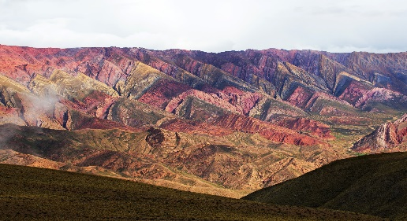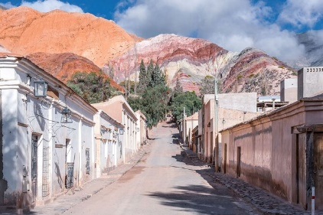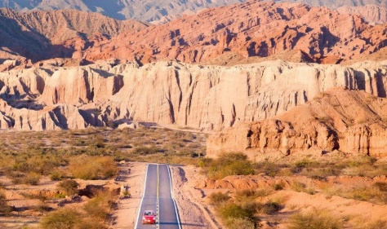

ITINERARIO DE VIAJE:

Día 1 Salta
Llegada al aeropuerto de Buenos Aires. Recepción y traslado al hotel.
Por la tarde recorreremos los sitios de mayor atractivo de la ciudad: Catedral Basílica, Centro Cultural de las América, Museo Histórico del Norte (Cabildo), Basílica Menor de San Francisco, Convento San Bernardo, Monumento a Güemes, ascenso Cerro San Bernardo y su vista panorámica de la ciudad, Visita a la villa veraniega San Lorenzo en las afueras de la ciudad con su microclima subtropical y el Mercado Artesanal donde son expuestas artesanías con certificación de origen de toda la provincia. Alojamiento.

Notas:
- El vuelo debe arribar a las 10:00 hrs como máximo para poder ofrecer el city tour. En caso contrario, este servicio no será proporcionado ni reembolsado.

Día 2 Salta - Cafayate
Desayuno. El irresistible encanto de los Valles Calchaquíes en una excursión de dos días que triangula entre la ciudad de Salta, Cachi y Cafayate. Todo comienza en el Valle de Lerma, y al llegar al pueblo de El Carril se toma la Ruta Provincial 33, que se interna por la Quebrada de Escoipe, una zona de densas yungas que se van dispersando a medida que la ruta gana altura. En el paraje El Maray comienza el ascenso de la famosa Cuesta del Obispo, que en algo más de 20 kilómetros trepa 1400 metros de desnivel. En el trayecto se ingresa al Parque Nacional Los Cardones, y poco después se llega al punto más alto de la cuesta: la Piedra del Molino, a 3450 metros sobre el nivel del mar. Aquí, las vistas panorámicas son imponentes. Luego la ruta desciende hacia el valle Calchaquí, atraviesa la interminable Recta del Tin-Tin (trazada por los incas como parte de su notable red caminera), se cruza con la RN 40 y pasa por el pueblo de Payogasta, desde donde se tiene una hermosa visión del Nevado de Cachi, un macizo montañoso que alcanza los 6380 metros de altura. Cachi aparece después de cruzar el río Calchaquí. Hay tiempo libre para recorrer su pequeño centro, en el que sobresalen la plaza, la antigua iglesia San José de Cachi y el museo arqueológico Pío Pablo Díaz. Luego, ya por la ruta 40, se enfila hacia el Sur para conocer los pueblos de Seclantás (cuna de los mejores ponchos salteños) y Molinos, donde se almuerza (no incluido). Por la tarde, el plato fuerte es la asombrosa Quebrada de las Flechas, se pasa luego por San Carlos y Animaná, y la llegada a Cafayate se anticipa por la entrada en escena de los primeros viñedos, origen de los afamados vinos de Salta, que en las últimas décadas le han sumado malbec, cabernet sauvignon y otras uvas a la tradicional torrontés. Alojamiento.

Día 3 Cafayate - Salta
Desayuno. Tras pasar la noche en Cafayate, por la mañana se visita una de las muchas bodegas que producen aquí, por supuesto con degustación incluida. Tras el almuerzo (no incluido), la excursión continúa con el recorrido por la maravillosa Quebrada de las Conchas: son 83 kilómetros en los que la vista no da respiro, debido a los colores de sus cerros y a las increíbles formas dibujadas durante miles y miles de años por la erosión del agua y el viento. El Anfiteatro, la Garganta del Diablo, el Obelisco, el Sapo, el Monje, los Castillos y el mirador Tres Cruces son los atractivos más reconocidos, aunque cada metro de este camino es imperdible. Más adelante, hacia el Este se divisa el gigantesco espejo del embalse Cabra Corral y finalmente se arriba nuevamente a la ciudad de Salta. Alojamiento.

Día 4 Salta - Purmamarca
Desayuno. Un panorama espléndido del Noroeste Argentino en una excursión de dos días, que recorre una diversidad paisajística maravillosa. Se parte de Salta y la acción comienza en la quebrada del río Toro, donde el ramal ferroviario C-14 le suma atractivos a la belleza natural.
Se pasa por las ruinas de Tastil, importante ciudad preincaica, y tras llegar a los 4080 msnm en el abra Blanca, se divisa por primera vez la Puna, con la ciudad de San Antonio de los Cobres ahí cerca. Allí es el almuerzo (no incluido), y más tarde, por el viejo trazado de la RN 40 (de ripio), se parte hacia las Salinas Grandes, que están repartidas entre Salta y Jujuy. Tras deslumbrarse con este interminable mundo blanco, se toma la RN 52, se llega hasta los 4170 msnm en Alto El Morado y se desciende hacia la Quebrada de Humahuaca por la Cuesta de Lipán, para arribar por la tarde a Purmamarca, donde hay tiempo para recorrer y comprar artesanías en el mercado de la plaza. Allí se pernocta, y por la mañana, antes de salir rumbo a Tilcara, es el mejor momento para tomar fotos del Cerro de los Siete Colores.
Ya en Tilcara, se visita el Pucará, reconocido sitio arqueológico erigido hacia el siglo VIII. Otra vez sobre la ruta, se pasa la línea imaginaria del Trópico de Capricornio y se disfruta de la visión de cerros de múltiples colores, como La Pollera de la Coya y Las Señoritas.
La ciudad de Humahuaca se deja a un lado para encarar hacia la increíble serranía de El Hornocal, también llamada Cerro de los 14 Colores, cuyo mirador está a 4350 msnm. A la vuelta se almuerza en Humahuaca y se recorre el casco histórico, donde se destacan la Catedral, el Cabildo y el Monumento a la Independencia, también llamado El Indio. Alojamiento.

Día 5 Purmamarca – Salta
Desayuno. De regreso a Salta se hace una parada en la capilla de Uquía (la más antigua de la Quebrada, con notables muestras de arte cuzqueño) y el sol de la tarde regala lindísimas vistas de los cerros ubicados sobre el cordón oriental, especialmente la Paleta del Pintor, que le da marco al pueblo de Maimará.

Día 6 Salta
Desayuno. A la hora programada traslado al aeropuerto para abordar su vuelo de salida.

FIN DE LOS SERVICIOS.
HOTELES PREVISTOS O SIMILARES:

CATEGORÍA | SALTA | CAFAYATE | PURMAMARCA
Turista | Hotel del Virrey | Hotel Los Sauces | Hotel Refugio de Coquena
Primera | Hotel Design | Hotel Viñas de Cafayate | Hotel La Comarca
Superior | Hotel Sheraton | Hotel Patios de Cafayate | Hotel El Manantial del Silencio

Nota: Hoteles mencionados solo son informativos, los hoteles confirmados se les hará saber al momento de realizar la reservación. Nos reservamos el derecho de cambio de hotel, respetando siempre la misma categoría.
Todas las habitaciones son estándar, consulte a su ejecutivo para cambio de habitación.

PRECIO POR PERSONA EN USD:

SALIDAS: DIARIAS | CATEGORÍA | SENCILLA | DOBLE | TRIPLE | MENOR 02 -10 AÑOS | *PVS
03/01/26 – 06/02/26  19/02/26 – 16/03/26  07/04/26 – 24/06/26  01/08/26 – 10/12/26 | Turista | USD 2,091 | USD 1,607 | USD 1,458 | USD 1,458 | USD 2,508
 | Primera | USD 2,332 | USD 1,737 | USD 1,688 | USD 1,688 | USD 2,748
 | Superior | USD 2,891 | USD 1,983 | USD 1,933 | USD 1,933 | USD 3,308

Nota: Tarifas a reconfirmar en fechas o periodos especiales, (feriados, navidad, año nuevo, carnaval, semana santa. Se permite 1 menor en habitación doble compartiendo habitación con 2 adultos en la misma habitación, con las camas disponibles.
*PVS: Tarifa para Pasajero Viajando Solo, los servicios de tour y traslados continúan siendo en servicio compartido.

EL PRECIO INCLUYE:
- Traslados aeropuerto – hotel – aeropuerto en servicio regular
- 03 noches de alojamiento en Salta
- 01 noche de alojamiento en Cafayate
- 01 noche de alojamiento en Purmamarca
- Desayuno diario (servidos en el horario estipulado por los hoteles, generalmente entre las 7:00 hrs a las 10 hrs, fuera de estos horarios algunos hoteles podrían dar un desayuno “to go” bajo pedido, pero no siempre es sin cargo.)
- Visita de ciudad en Salta en servicio regular
- Excursión a Cafayate en servicio regular
- Excursión Purmamarca en servicio regular
- Guía en habla hispana
- Seguro de viaje con cobertura COVID
- Seguro de viaje y asistencia 24hrs

EL PRECIO NO INCLUYE:
- Boleto de avión México – Salta – México
- Gastos personales
- Propinas.
- Alimentos no mencionados o que contengan la frase “no incluido”
- Ningún servicio no especificado
- Impuestos de alojamiento / Tasas turísticas (pago directo en destino)

NOTAS IMPORTANTES:
- Tarifas expresadas por persona, en dólares americanos pagaderos en moneda nacional al tipo de cambio del día de su pago indicado por Tourmundial, sujetas a cambios sin previo aviso y a disponibilidad al momento de reservar.
- Es responsabilidad del pasajero proveerse de los pasaportes o documentos de migración requeridos por las autoridades de los Estados Unidos Mexicanos y de los países de destino o de tránsito, tales como visas, permisos sanitarios, permisos notariados para menores viajando solos o con un tutor, etc. Tourmundial brindará asesoría y apoyo para le gestión de todos los documentos necesarios.
- Tarifas sujetas a disponibilidad al momento de reservar y a reconfirmar en fechas o periodos especiales (semana santa, feriados, congresos, vacaciones de invierno, navidad, año nuevo, carnaval, eventos deportivos etc.).
- El orden de los servicios previstos mencionados en este itinerario podría modificarse en función de la disponibilidad terrestre o condiciones climáticas del lugar, pero siempre serán dadas conforme fueron adquiridas.
- Los servicios de traslados y excursiones son otorgados como servicios regulares; estos servicios están sujetos a horarios pre-establecidos y se brindan junto a otros pasajeros. Consulte los precios en servicio privado.
- Consulte suplemento para traslados desde y/o hasta el aeropuerto en horario nocturno.
- Los horarios de registro de entrada (check-in 15:00 hrs) y salida (check-out 09:00 hrs) de los hoteles están sujetos a las formalidades de cada hotel, pudiendo tener los horarios anteriormente mencionados. En caso de que la llegada fuese antes del horario establecido, existe la posibilidad de que la habitación no sea facilitada hasta el horario correspondiente. Si su avión regresa por la tarde, el hotel podrá mantener sus pertenencias.
- Los hoteles comienzan el servicio de desayuno en un horario entre las 07:00 hrs y las 10:00hrs, por lo que en caso de los pasajeros tengan vuelos con salidas antes de este horario, Tourmundial no se hace responsable de la pérdida o reposición del servicio, así como el hotel no garantiza el servicio de box lunch o “desayuno to go”.
- Operación a partir de mínimo 2 personas.
- Se permite hasta 01 menor en acomodo doble compartiendo habitación en la misma habitación, con las camas disponibles.
AVISO DE PRIVACIDAD:

En cumplimiento por lo dispuesto en el artículo 15 de la Ley Federal de Protección de datos Personales en Posesión de los Particulares (LFPDPPP), le informamos que sus datos personales que llegase a proporcionar de manera libre y voluntaria a través de este o cualquier otro medio estarán sujetos a las disposiciones del Aviso de Privacidad de Tourmundial el cual puede ser consultado en el sitio web: www.tourmundial.mx

VIGENCIA DEL 03 DE ENERO AL 10 DE DICIEMBRE DE 2026
SE REQUIERE DE PREPAGO
POLÍTICAS DE CANCELACIÓN
- 34 días antes de la fecha de salida del pasajero: SIN CARGO.
- Entre 33 y 19 días antes de la fecha de salida del pasajero 50% del total de la reservación.
- Entre 18 y 12 días antes de la fecha de salida del pasajero 75% del total de la reservación.
- 11 días antes de la fecha de salida del pasajero, 100% del total de la reservación.
- NO SHOW 100% del total de la reservación.
El presente documento es de carácter informativo, más no una confirmación.

